5
发布
国家市场监督管理总局
国家标准化管理委员会
XXXX-XX-XX实施
XXXX-XX-XX发布
海绵城市建设用雨水预处理技术要求
Technical requirements of stormwater pretreatment for
sponge city construction
（征求意见稿）

GB/T XXXX-XXXX
中华人民共和国国家标准
ICS 91.140.01
CCS：Q80/89
目 次

前 言 III
1 范围 1
2 规范性引用文件 1
3 术语和定义 1
4 分类 2
5 总体原则 2
6 性能要求 2
6.1 控制项目 2
6.2 外观和结构 3
6.3 耐腐蚀性能 3
6.4 耐高低温性能 3
6.5 截污性能 4
6.6 通流性能 4
6.7 SS去除率 4
6.8 过滤速率 4
6.9 耐冻融性能 4
6.10 沉淀有效深度 4
7 试验方法 4
7.1 外观和结构 4
7.2 耐腐蚀性能 4
7.3 耐高低温性能 4
7.4 截污性能 5
7.5 通流性能 5
7.6 SS去除率 5
7.7 过滤速率 5
7.8 耐冻融性能 5
7.9 沉淀有效深度 5
附录A（资料性）预处理设施配套适用表 7
附录B（规范性）截污性能试验方法 8
附录C（规范性）通流性能试验方法 8
附录D（规范性）模拟雨水径流悬浮物溶液配置 12
附录E（规范性）柔性滤料SS去除率试验方法 13
附录F（规范性）硬质滤料SS去除率试验方法 15
附录G（规范性）过滤速率试验方法 17

前 言
本文件按照GB/T 1.1-2020《标准化工作导则 第1部分：标准化文件的结构和起草规则》的规定起草。
请注意本文件的某些内容可能涉及专利。本文件的发布机构不承担识别专利的责任。
本文件由住房和城乡建设部提出。
本文件由全国建筑节水产品标准化技术委员会（SAC/TC 453）归口。
本文件起草单位：
本文件主要起草人：

海绵城市建设用雨水预处理技术要求
- 范围
本文件规定了海绵城市建设中雨水预处理设施的分类、技术要求和试验方法。
本文件适用于建筑与小区、公园与绿地、城市公共道路、公共停车场、工业园区内新建、改建、扩建项目中的雨水径流预处理设施。农业园区的雨水径流预处理设施也可参照使用。
- 规范性引用文件
下列文件中的内容通过文中的规范性引用而构成本文件必不可少的条款。其中，注日期的引用文件，仅该日期对应的版本适用于本文件；不注日期的引用文件，其最新版本（包括所有的修改单）适用于本文件。
GB/T 6461-2002 金属基体上金属和其它无机覆盖层 经腐蚀试验后的试样和试件的评级
GB/T 10125 人造气氛腐蚀试验 盐雾试验
GB/T 11901-1989 水质 悬浮物的测定 重量法
GB 50014-2021 室外排水设计标准
- 术语和定义
下列术语和定义适用于本文件。

预处理设施 pretreatment facilities
设置于雨水低影响开发设施的起端，通过截污、过滤、沉淀等方式降低雨水径流污染负荷，来提高下游处理设施工作效率、延长其使用寿命的设施。

截污类设施 pretreatment screens
使用筐篮、穿孔板、筛网、格栅等结构来分离和收集雨水径流中漂浮物的设施。
注：截污部件通常为金属、塑料或织物等材质，上面有孔或槽，允许水流通过，但可拦截漂浮物。通常包括截污挂篮、雨水篦子、雨水格栅等。

沉淀类设施 pretreatment settling devices
通过自然沉降、结构辅助（设置挡板、堰、多腔室、圆锥形、圆柱形等）等方式消散和截留雨水径流，将目标污染物从水流中分离出来的设施。
注：通常包括沉淀池、水力分离器等。

过滤类设施 pretreatment filtering devices
利用多孔材料、颗粒孔隙等过滤介质分离雨水径流中固体颗粒的设施。

柔性滤料 flexible filter materials
通常由具有较高弹性的材料制成，在外力作用时能够发生可见弯曲、扭转和变形的过滤介质。
注：通常包括土工布、聚氨酯海绵、玻纤生态毯等。

硬质滤料 rigid filter materials
通常由固体颗粒或具有一定硬度的孔隙类材料组成，在外力作用时不发生可见变形的过滤介质。
注：通常包括蛭石、水洗石、麦饭石、珍珠岩等。

悬浮物SS suspended solids
悬浮物是指水样通过孔径为0.45μm的滤膜，截留在滤膜上并于 103℃~105℃烘干至恒重的固体物质。
[来源：GB/T 11901-1989，2]

沉淀有效面积 effective area of sedimentation
沉淀类设施中水深满足设计要求且起到沉淀功能的部分投影面积。

- 分类
按处理机制的不同将预处理设施分为截污类设施、沉淀类设施、过滤类设施。
- 通用要求
5.1 预处理设施宜设计为无外部动力驱动（如电力驱动）的结构。
5.2 预处理设施应预留检查孔，方便维护人员检查保养，宜每半年检查一次运行状况。若为埋地设施，宜设有反冲、吹吸等清洗方式，同时将清洗水排入污水管网或指定处理设施，不成为新的污染源。
5.3 根据下游雨水处理设施的功能特性及当地径流污染情况选择预处理设施的种类或组合，当资料缺乏时，可参照附录A选取。
5.4 沉淀类和过滤类设施的起端宜设置截污类设施。
5.5 预处理设施的性能控制项目应符合表1的规定。
表1 预处理设施的性能控制项目
预处理设施类型 | 控制项目
 | 外观和结构 | 耐腐蚀性能 | 耐高低温性能 | 截污性能 | 通流性能 | SS去除率 | 过滤速率 | 耐冻融性能 | 沉淀有效深度
截污类设施 | √ | √ | √ | √ | √ | —— | —— | —— | ——
过滤类设施 | √ | √ | √ | —— | —— | √ | √ | √ | ——
沉淀类设施 | √ | √ | √ | —— | —— | —— | —— | —— | √
注：“√”项目适用于该产品，“——”项目不适用于该产品。
- 性能要求
  - 外观和结构
6.1.1 外露表面或人易接触表面不应有明显的尖角、锐边、毛刺、裂缝、变形和污染等现象。
6.1.2 表面涂层应均匀，不应有起泡、龟裂、脱落和磨损。
6.1.3 金属零部件不应有锈蚀及其他机械损伤。
6.1.4 塑料件表面应平整一致，不能有变形、划伤、色差、缩水、杂点、批锋等不良现象。
6.1.5 多孔类材料应无明显的缺棱和缺角，无贯穿类裂纹，无明显不均匀的孔洞。
6.1.5 产品的零部件应紧固无松动，由两个及以上部件组成的设施连接处应灵活、可靠、连接紧密。
  - 耐腐蚀性能
6.2.1 非耐蚀材料制预处理设施表面应进行防腐处理。
6.2.2 按照7.2和表2的规定进行试验，表面应不低于GB/T 6461-2002中保护评级（R_{p}）9级的要求。
表2 耐腐蚀性能试验条件
表面处理 | 试验要求
涂、镀层 | 酸性盐雾试验（AASS），24h
无涂、镀层的金属件/氧化膜 | 中性盐雾试验（NSS），96h
  - 耐高低温性能
按7.3进行试验，试验后应无开裂、破损、永久性变形、变色等不良现象。
  - 截污性能
按7.4进行试验，截污类设施可截污粒径应≥25mm，当下游处理设施为渗滤类设施时，截污类设施可截污粒径应≥20mm。
  - 通流性能
按7.5进行试验，截污类设施单位面积通流能力应≥50 L/(s·m²)。
  - SS去除率
按7.6进行试验，过滤类设施的SS首次去除率应≥50%，连续六次进水后，SS去除率应≥30%。
  - 过滤速率
按7.7进行试验，过滤类设施的过滤速率应≥50mm/s。
  - 耐冻融性能
按7.8进行试验，经30次冻融循环，试验过程中过滤类设施表面和各部件应无破损、断裂、变形、剥落、变色等不良现象，SS去除率应符合6.7的要求。
  - 沉淀有效深度
按7.9进行试验，沉淀类设施的沉淀有效面积$A_{s}$＞4m²时，其沉淀有效深度应≥$\sqrt{A_{s}}$（m）。沉淀有效面积$A_{s}$≤4m²时，其沉淀有效深度应≥2m。
- 试验方法
  - 外观和结构
用目测法和有关检测工具进行外观和结构检查，应符合6.1的要求。
  - 耐腐蚀性能
按GB/T 10125-2021规定的方法进行盐雾试验，结果按GB/T 6461-2002进行评级。
  - 耐高低温性能
将预处理设施置于(55土2)℃试验箱内放置4 h后，再置于(20±5)℃室温中恢复2h，接着置于（-20±3)℃试验箱内放置4 h后，再置于(20±5)℃室温中恢复 2 h，经上述试验后，检查是否有开裂、破损、变形等现象。
  - 截污性能
截污性能试验方法按照附录B。
  - 通流性能
通流性能试验方法按照附录 C。
  - SS去除率
试验用SS悬浊液的配置按照附录D。柔性滤料的SS去除率试验方法按照附录E，硬质滤料的SS去除率试验方法按照附录F。
  - 过滤速率
过滤类设施的过滤速率试验方法按照附录G。
  - 耐冻融性能
试样应在温度（23±2）℃、相对湿度（50±5）%的环境中至少放置6h。将试样放入冷冻环境箱，并使温度保持在（-20±2）℃ 1h，然后取出放入到水温为（20±2）℃的水箱中1h。当试验中断超过1h，例如在夜间或周末，试样应该留在冷冻环境中。按上述步骤重复30次后，观察试样是否有可见的破坏。将试样在温度（23±2）℃、相对湿度（50±5）%的环境中恢复12h后，按照7.6进行SS去除率试验。
  - 沉淀有效深度
沉淀类预处理设施的沉淀有效面积$A_{s}$应根据下式计算：
$$A_{s}=\frac{Q_{s}×F_{R}}{V_{s}×（1-F_{R}）}$$
式中：As——沉淀设施有效面积，m²；
Qs——设计径流量，m³/s；
F_{R}——雨水径流中目标颗粒的去除比例，一般取0.5~0.7；
V_{s}——雨水径流中目标颗粒粒径对应的沉降速度，m/s，无数据时可参照表3取值。
其中，当汇水面积≤2km²时，设计径流量Qs应根据各地暴雨强度公式采用GB 50014-2021公式4.1.7计算，且不应小于当地雨水管渠设计标准；当汇水面积＞2km²时，设计径流量Qs应考虑区域降雨和地面渗透性能的时空分布不均匀性和管网汇流过程等因素，采用数学模型法确定。
表3 各种等效球形直径颗粒的沉降速度（20℃）
目标颗粒粒径（μm） | 沉降速度（m/s）
10 | 0.000089
30 | 0.00078
80 | 0.0051
100 | 0.0075
150 | 0.015
200 | 0.023
500 | 0.071
1000 | 0.13
注：一般用于沉淀泥沙时目标颗粒粒径建议取80μm。

沉淀类预处理设施的有效深度使用钢卷尺测定设施底面到设计水位的高度。

附录A

（资料性）

预处理设施配套适用表
表A.1 各类低影响开发设施适用预处理技术一览表
下游雨水处理设施 |  |  | 用地类型
 |  |  | 建筑与小区 |  |  | 城市公共场所 |  |  | 公园与绿地 |  |  | 工业园区
设施名称 | 污染物去除率，%  （以SS计） | 污染控制主要原理 | 适用预处理技术 |  |  | 适用预处理技术 |  |  | 适用预处理技术 |  |  | 适用预处理技术
 |  |  | 截污类 | 过滤类 | 沉淀类 | 截污类 | 过滤类 | 沉淀类 | 截污类 | 过滤类 | 沉淀类 | 截污类 | 过滤类 | 沉淀类
生物滞留设施 | 70~95 | 过滤净化 | ● | ◎ | ◎ | ○ | ● | ● | ● | ◎ | ◎ | ● | ● | ●
渗透塘 | 70~80 | 过滤净化 | ● | ○ | ○ | ● | ◎ | ◎ | ● | ○ | ○ | ● | ◎ | ◎
渗井 | —— | 过滤净化 | ● | ◎ | ◎ | ◎ | ● | ● | ● | ◎ | ◎ | ● | ◎ | ◎
湿塘 | 50~80 | 生态净化  沉淀净化 | ● | ○ | ○ | ● | ○ | ○ | ● | ○ | ○ | ● | ○ | ○
雨水湿地 | 50~80 | 生态净化  沉淀净化 | ● | ○ | ○ | ● | ◎ | ○ | ● | ○ | ○ | ● | ◎ | ○
蓄水池 | 80~90 | 沉淀净化 | ● | ◎ | ◎ | ● | ○ | ○ | ● | ◎ | ◎ | ● | ○ | ○
雨水罐 | 80~90 | 沉淀净化 | ● | ◎ | ○ | ● | ○ | ○ | ○ | ○ | ○ | ● | ○ | ○
延时调节设施 | 80~90 | 沉淀净化 | ● | ○ | ○ | ● | ○ | ○ | ● | ○ | ○ | ● | ○ | ○
调节塘 | —— | 沉淀净化 | ● | ○ | ○ | ● | ○ | ○ | ● | ○ | ○ | ● | ○ | ○
调节池 | —— | 沉淀净化 | ● | ○ | ○ | ● | ○ | ○ | ● | ○ | ○ | ● | ○ | ○
注：●——宜选用◎——可选用 ○——不宜选

附录B

(规范性）

截污性能试验方法

B.1 试验装置
B.1.1 截污性能的试验装置如图B.1所示。
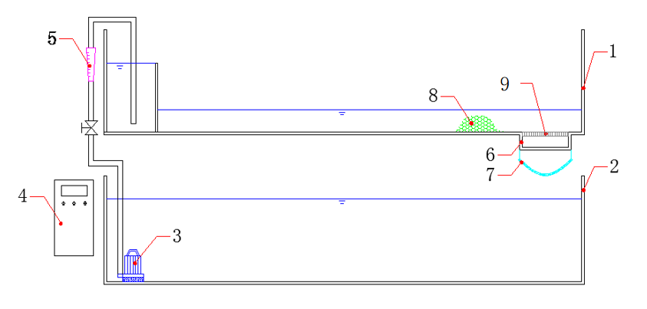
说明：
1——循环水槽（长×宽×高：4400mm×1250mm×250mm）；
2——蓄水池（容积不小于5m³）
3——供水装置；
4——控制系统；
5——流量测定装置；
6——出水口（出水回流入蓄水池）；
7——拦截网（孔径小于5mm）；
8——球形塑料颗粒（密度0.8~1.0g/cm³，直径5mm、8mm、10mm、12mm、15mm、18mm、20mm、25mm、28mm、30mm、35mm、40mm、45mm、50mm、55mm）；
9——待测样品。
图B.1 截污类设施综合测试平台

B.1.2 游标卡尺。

B.2 试验步骤
B.2.1 实验准备
a）实验设备检查：检查实验设备各管路、管件是否连接紧密、通畅，供水装置供水是否正常。
b）截污设施安装：将测定用截污类设施安装于平台预留设施安装口处，用不透水材料封堵截污设施与平台接触面，确保接触面不漏水。
c）平台清理：清除截污设施安装过程中产生的杂物，确保实验过程中不会产生其他杂物堵塞截污设施的情况。
d）球形塑料颗粒堆放：取各直径塑料球形颗粒30~50g（可根据截污设施面积适当增加数量，每个粒径不少于3粒）散乱堆放在截污设施正前方30cm范围内。
B.2.2 试验步骤
a）将平台进水管路阀门完全开启，启动截污效果测定平台进水装置。
b）调节控制系统至流量测定装置显示值为10m³/h，持续3min；继续调节控制系统至流量测定装置显示值为20m³/h，持续3min；以此类推，每次增加10m³/h的流量，持续3min。
c）当水位达到淹没测试样品水深2mm时，关闭平台进水装置。
B.2.3 结果计算
a）待循环水槽内残留水排空后，取出拦截网中的球形塑料颗粒，并测量记录其中最大颗粒粒径。
b）本方法应重复3次，结果取3次试验所记录的最大颗粒粒径的下一级粒径作为拦截设施可截污粒径的最小数值。如，拦截网上最大颗粒粒径为15mm，则结果值取18mm。

附录C

(规范性）

通流性能试验方法

C.1 试验装置
C.1.1 通流性能的试验装置如图C.1所示。
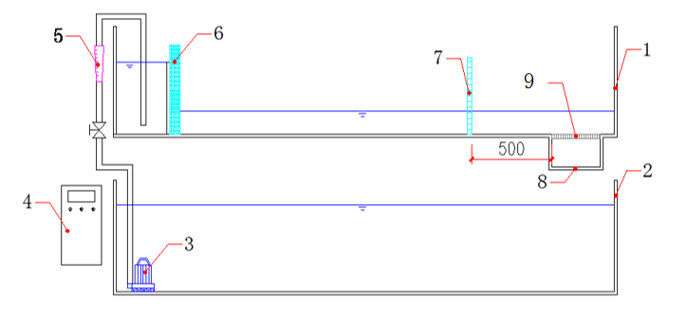
说明（标明尺寸）：
1——循环水槽（长×宽×高：4400mm×1250mm×250mm）；
2——蓄水池（容积不小于5m³）
3——供水装置；
4——控制系统；
5——流量测定装置；
6——多孔材料（消能、稳定水位）；
7——液位测定标尺（精度1mm）；
8——出水口（出水回流入蓄水池）；
9——待测样品。
图C.1 截污类设施综合测试平台
C.1.2 秒表。
C.1.3 直尺：精度1mm。

C.2 试验步骤
C.2.1 试验准备
a）实验设备检查：检查实验设备各管路、管件是否连接紧密、通畅，供水装置供水是否正常。
b）截污设施过流面积测量：用直尺测量截污设施过流面积，记录为A。
c）截污设施安装：将测定用截污设施安装于平台预留设施安装口处，用不透水材料封堵截污类设施与平台接触面，确保接触面不漏水。
d）液位标尺调整：调整液位标尺高度，使标尺起始刻度点与截污类设施通水口底面齐平。
e）平台清理：清除拦截设施安装过程中产生的杂物，确保实验过程中不会产生杂物堵塞截污类设施的情况。
C.2.2 试验步骤
a）将平台进水管路阀门完全开启，启动循环稳流进水平台进水装置。
b）调节流量控制系统，使液位标尺读数稳定在（50±5）mm，记录此时的进水流量Q。
c）待循环稳流进水平台内积水全部排空后，重复a）～b）步骤2次。
C.2.3 结果计算
单位面积通流能力按照下式计算：
式中：q_{H}——单位面积通流能力，L/(s·m²)；
Q——液位稳定时的进水流量，L/s；
A——截污设施过流面积，m²；
3.6——单位换算系数。

附录D

(规范性）

模拟雨水径流悬浮物溶液配置

D.1 试验装置
D.1.1 粉碎机；
D.1.2 高岭土矿石；
D.1.3 铁锤；
D.1.4 电子天平（精度0.1mg）；
D.1.5 试剂瓶；
D.1.6 筛网：60、70目、100目、150目、200目、250目、325目、600目各1个。
D.2 配置步骤
D.2.1 矿石粉碎
a）人工用铁锤将高岭土矿石破碎为粒径1.5cm以下颗粒；
b）将破碎的颗粒置于粉碎机内粉碎。
D.2.2 粒径分级
a）取出粉碎后的高岭土粉末，置于600目的筛网内过筛，充分过筛后取出未通过筛网的高岭土粉末；
b）将未通过筛网的高岭土粉末置于325目的筛网内过筛，充分过筛后，收集通过筛网的粉末并放置于试剂瓶内，该部分粉末粒径即为325~600目；
c）取出上一步过筛后未通过325目的高岭土粉末，置于250目的筛网内过筛，充分过筛后，收集通过筛网的粉末并放置于试剂瓶内，该部分粉末粒径即为250~325目；
d）取出上一步过筛后未通过250目的高岭土粉末，置于200目的筛网内过筛，充分过筛后，收集通过筛网的粉末并放置于试剂瓶内，该部分粉末粒径即为200~250目；
e）取出上一步过筛后未通过200目的高岭土粉末，置于150目的筛网内过筛，充分过筛后，收集通过筛网的粉末并放置于试剂瓶内，该部分粉末粒径即为150~200目；
f）取出上一步过筛后未通过150目的高岭土粉末，置于100目的筛网内过筛，充分过筛后，收集通过筛网的粉末并放置于试剂瓶内，该部分粉末粒径即为100~150目；
g）取出上一步过筛后未通过100目的高岭土粉末，置于70目的筛网内过筛，充分过筛后，收集通过筛网的粉末并放置于试剂瓶内，该部分粉末粒径即为70~100目；
h）取出上一步过筛后未通过70目的高岭土粉末，置于60目的筛网内过筛，充分过筛后，收集通过筛网的粉末并放置于试剂瓶内，该部分粉末粒径即为60~70目。
D.2.3 基质配制
a）将收集的各粒径的高岭土粉末放置入烘箱中于103~105℃下烘干一小时后移入干燥器中，使冷却到室温，称其重量。反复烘干、冷却、称量，直至两次称量的重量差≤0.4mg为止。
b）按重量占比60~70目（10%）、70~100目（15%）、100~150目（15%）、150~200目（15%）、200~250目（10%）、250~325目（15%）、325~600目（15%）分别取烘干后的高岭土粉末，将其混合均匀后置于试剂瓶内备用。

附录E

(规范性）

柔性滤料SS去除率试验方法

E.1 试验装置
E.1.1 柔性滤料SS去除率测定装置如图E.1所示。
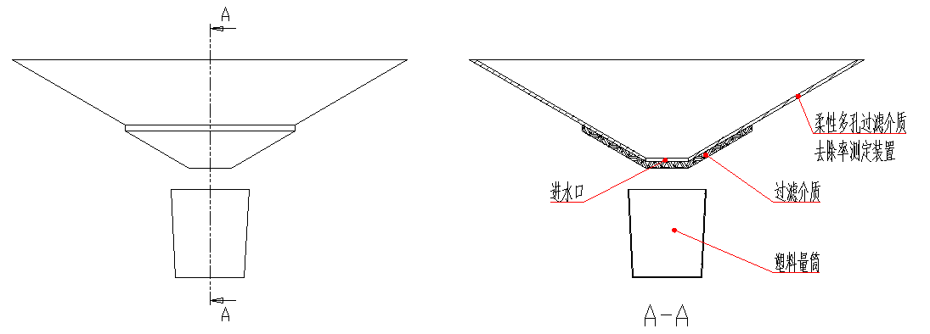

1——塑料量筒（5L）；
2——进水口；
3——测定装置主体；
4——待测样品。
图E.1 柔性滤料SS去除率测定装置
E.1.2 电子天平（精度0.1mg）；
E.1.3 取样瓶（1000mL）；
E.1.4 量筒（1000mL）；
E.1.5 按附录D研磨的高岭土粉末；
E.1.6 秒表；
E.1.7 GB/T 11901-1989中所涉及器材。

E.2 试验步骤
E.2.1 试验准备
a）SS悬浊液配置：用高岭土配制浓度为500mg/L的SS悬浊液1000mL，共计配制6份，分别置于容量瓶内。
b）样品安装：裁剪柔性滤料为50cm×50cm置于试验装置的滤料安装机构上，锁紧安装机构，注意柔性滤料安装后过水面不得出现拉伸、压缩等改变介质物理性状的情况。
c）器材就位：于过滤装置正下方承接一洁净的塑料量筒，调整量筒高度至量筒口距过滤介质下表面5cm以内，防止过滤出水溅射流失。
E.2.2 试验步骤
a）取1000mL配制的SS悬浊液，迅速将其倒入试验装置E.1.1中，倾倒时溶液不得直接倒在过滤介质上，防止对过滤介质造成冲击。倾倒完以每次10mL蒸馏水连续洗涤取样瓶三次，洗涤水一同倒入过滤装置。
b）待过滤装置中溶液全部经过滤排空后（以过滤装置相邻2滴出水间隔30s作为判断依据），取出过滤装置下方塑料量筒。
c）采用GB/T 11901-1989测定过滤水中悬浮物重量。记录首次出水悬浮物重量S₀。
d）间隔60min后，重复步骤a~c，直至配制的6份SS悬浊液试验完毕为止。记录末次出水悬浮物重量S₆。
E.3 结果计算
首次SS去除率用式E.1计算，如下：
式E.1
式中：S₀——首次出水中测得的悬浮物重量，mg。

6次进水后SS去除率用式E.2计算，如下：

式E.2

附录F

(规范性）

硬质滤料SS去除率试验方法

F.1 试验装置
F.1.1 硬质滤料SS去除率测定装置如图F.1所示，可填装、精洗滤料。承载滤料的为圆形容器，外径315mm，内径300mm。此实验装置针对可切割材料，若为整体设备，则按照F.2试验步骤直接测试。
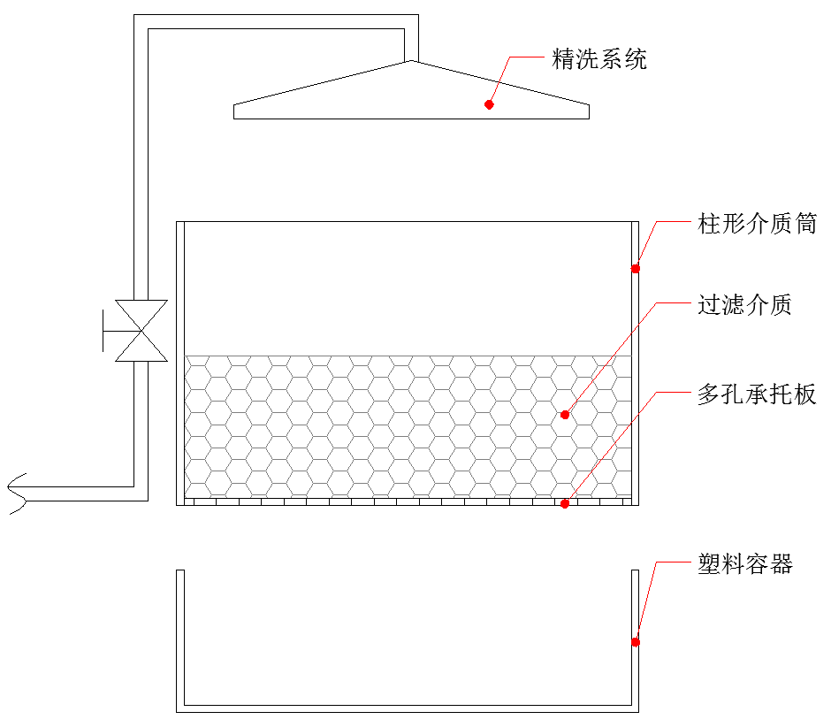
图F.1 硬质滤料SS去除率测定装置
F.1.2 洗料槽：初步清洗过滤介质；
F.1.3 电子天平（精度0.1mg）；
F.1.4 取样瓶（1000mL）；
F.1.5 按附录D研磨的高岭土粉末；
F.1.7 秒表；
F.1.8 GB/T 11901-1989中所涉及器材。

F.2试验步骤
F.2.1试验准备
- SS悬浊液配置：用高岭土配制浓度为500mg/L的SS悬浊液1000mL，共计配制6份，分别置于容量瓶内。
b）滤料清洗：将过滤介质置于洗料槽内，加入足量的自来水，充分搅拌5min，浸泡2h，然后在水中搅拌淘洗过滤介质，约1min后，捞取出过滤介质，排空洗料槽内水并冲洗干净洗料槽；将过滤介质再次置于洗料槽内，加入自来水搅拌淘洗，再次捞取出过滤介质，排空并清洗洗料槽；重复上述操作，直至洗料槽内清洗水清澈为止。
c）滤料填装：将初步清洗干净的颗粒状过滤介质置填装于柱形介质筒内，填装高度为10cm，平整过滤介质上表面，确保填装高度均匀。
d）滤料精洗：将精洗系统出水口调整至过滤介质正上方，开启精洗系统，连续冲洗过滤介质30min后，关闭精洗系统，待过滤介质不再出水后进行后续操作。
e）器材就位：于柱形介质筒正下方承接一洁净的塑料容器，调整容器高度至顶口距过滤介质下表面5cm以内，防止过滤出水溅射流失。
f）洁净度检测：量取1000mL蒸馏水置于取样瓶内，并将其倒入过滤介质中心位置，倾倒时应确保介质表面溶液积水不蔓延至介质边缘，防止产生边壁流效应对试验结果造成影响；待过滤装置中溶液全部经过滤排空后（以过滤装置相邻2滴出水间隔30s作为判断依据），取出过滤装置下方塑料容器；采用GB/T 11901-1989测定过滤水中悬浮物重量，若测得悬浮物重量≥1mg，则重新按照步骤d精洗过滤介质，直至测得悬浮物重量＜1mg。
F.2.2试验步骤
- 取1000mL配制的SS悬浊液，将其倒入过滤介质中心位置，倾倒时应确保介质表面溶液积水不蔓延至介质边缘，防止产生边壁流效应对试验结果造成影响。倾倒完以每次10mL蒸馏水连续洗涤取样瓶三次，洗涤水一同倒入过滤装置。
- 待过滤装置中溶液全部经过滤排空后（以过滤装置相邻2滴出水间隔30s作为判断依据），取出过滤装置下方塑料容器。
c）采用GB/T 11901-1989测定过滤水中悬浮物重量。
d）间隔60min，重复步骤a~c，直至配制的6份SS悬浊液试验完毕为止。
F.3 结果计算
SS去除率用式E.1和式E.2计算。

附录G

(规范性）

过滤速率试验方法

G.1 试验装置
G.1.1 过滤速率综合测定平台如图G.1所示。
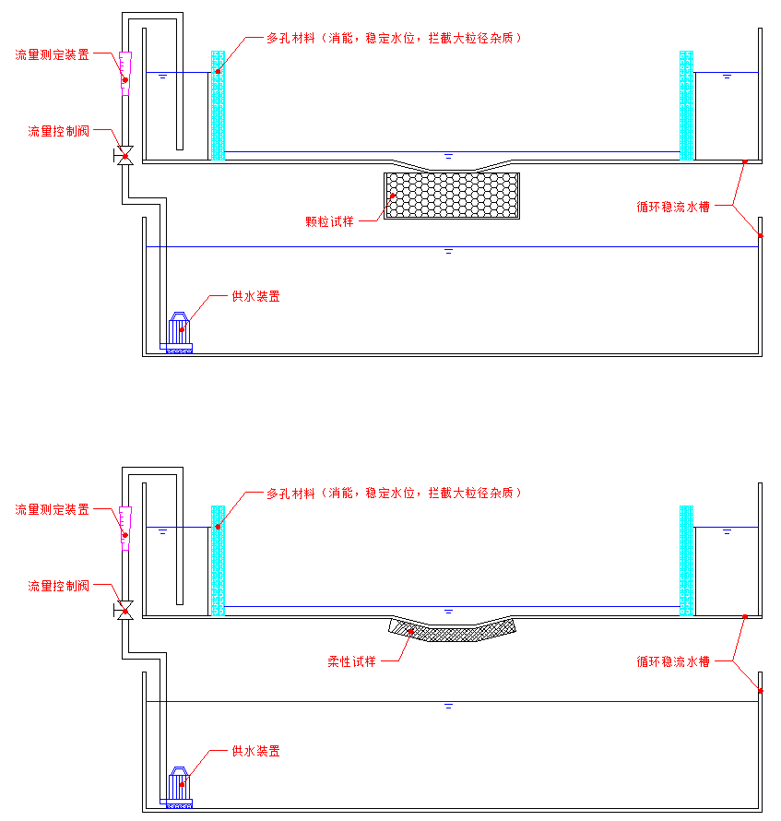
图G.1 过滤速率综合测定平台

G.1.2四折尺：定位并测量过滤介质下底面出流面面积。
G.1.3秒表。

G.2试验步骤
G.2.1 试验准备
a）实验设备检查：检查试验设备各管路、管件是否连接紧密、通畅，供水装置供水是否正常，流量控制阀是否灵敏。
b）过滤介质安装：将试验用过滤介质置于介质安装机构上，锁紧介质安装机构，注意过滤介质安装后不得出现拉伸、压缩等改变介质物理性状的情况。
G.2.2试验步骤
a）将流量控制阀完全开启，启动稳流进水平台进水装置，观察过滤介质上方水位变化情况。
b）使淹没过滤介质的水深恒定在(50±5)mm，记录此时的进水流量Q。
c）采用四折尺定位过滤介质下方出水水流边界，四折尺竖直方向应与过滤介质下表面齐平，定位完成后取出四折尺，记录各边长度。
d）重复试验6次。每2次试验误差值不超过 4%。以6次平均值作为测试结果。
G.3结果计算
G.3.1 下底面出流面积
式中：S_{下}——所测过滤介质下底面出流面积，m²；
a——四折尺定位后所得长度，mm；
b——四折尺定位后所得宽度，mm；

G.3.2 过滤速率
式中：K——试样过滤速率，mm/s；
Q——维持50mm液位高度时的进水量，L/h；

